新龙湖小七班今日动态
日期：4月15日

情况分析：
今天小朋友们入园都很开心，期待和老师、好朋友的相聚哦。其中大部分小朋友进入进到教室还会主动和老师同伴打招呼，还自己绕带子很棒哦，自主选择区域游戏啦。

区域游戏
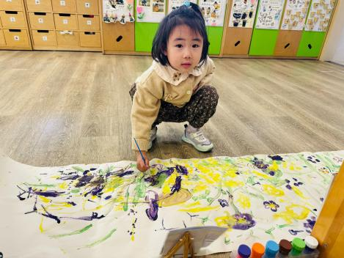 | 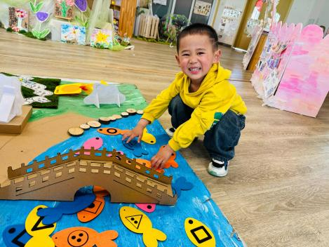 | 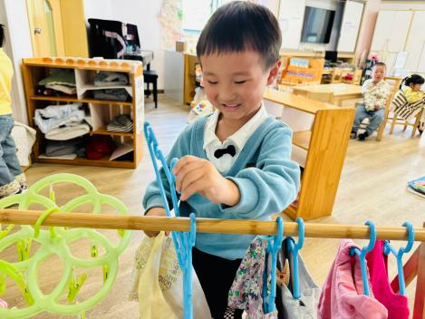
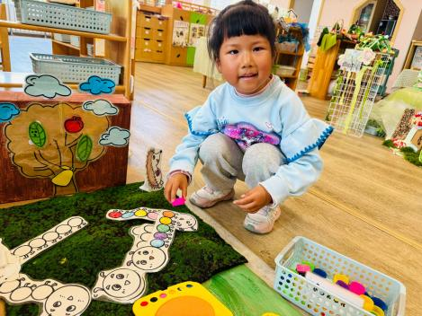 | 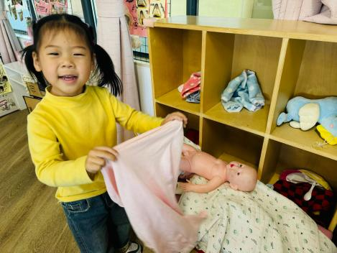 | 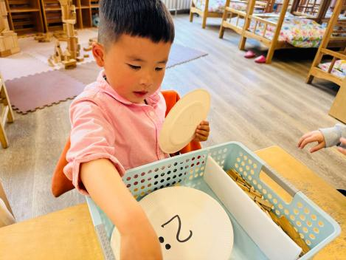

集体活动：
综合：我喜欢的食物
食物是我们成长的原动力，每个人都需要食物。不同的食物含有不同的营养成分，食物的选择往往影响我们身体的健康与发展。本次活动将组织幼儿回顾好吃的食物，通过谈话的形式来分享自己所喜欢的食物的，最终通过投票的方式，确认一种班级幼儿都比较喜欢的食物，具体了解这种食物的外形、口味、简单的营养、制作的方法等，从而促进幼儿自己喜欢的食物的整体感知。任星辰、陈卓、龚翊、陈逸州、叶彭丞禹、高乐、郭语桐、朱汐汐、陆泽安、尹子昕、毕芮、陈书瑶、韩杨、周玥萱、谭思远、徐晟昊、彭卓朴、常杰奕、彭逸宸、王蕙慈、梁羽彤愿意说一说自己喜欢吃的食物的名称、口味、营养，尝试了解其制作方法；任星辰、陈卓、龚翊、陈逸州、叶彭丞禹、高乐、郭语桐、朱汐汐、陆泽安、谭思远、尹子昕、毕芮、陈书瑶、韩杨、周玥萱、徐晟昊、彭卓朴、常杰奕、彭逸宸、王蕙慈、梁羽彤能仔细倾听同伴的发言，并能用完整的语句进行表述。

1.午餐情况：
早点：牛奶、饼干、坚果
午饭：麦片饭、土豆牛肉、莴苣胡萝卜、香菜豆腐汤。
点心：蛋糕
水果：水果西米露。大部分的孩子是能够自主进餐的，并且有较好的进餐习惯。我们小七班有很多孩子都有不爱吃蔬菜的习惯，需要家长们回家再继续跟进、配合一起让孩子不挑食，爱吃饭。
2.午睡情况：
午睡时，大部分小朋友能自己脱外套、裤子并摆放整齐！大部分小朋友可以自主入睡，个别小朋友在老师的安抚下入睡。

家园合作：
1.动态上的照片，仅作为老师观察时的随拍，并不是所有孩子的照片都会呈现，
2.个别幼儿还不会穿外套，因此请家长回家做进一步引导。
3.部分幼儿的水杯里的水量过烫，孩子喝不了，请装入温水。

